- 安装FMS，并启动
- 在C:\Program Files\Macromedia\Flash Media Server 2\applications目录下，先建设目录oflaDemo\streams\_definst_,将要播放的flv文件，例如test.flv,放在这个目录下.（oflaDemo为自定义目录名）
- 然后在中心服务器，->系统配置 按钮,填入现场视频地址rtmp://FMS服务器地址/oflaDemo/test.flv,保存 按钮，就可以了。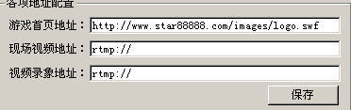
- 游戏客户端，在大厅现场标签页，按下 播放 按钮。

